工地巡检系统使用说明

作者：秦崇

# 介绍

## 1.1 系统简介

本系统用于工地巡检，工地巡检员可通过微信手机端，通过扫码完成巡检任务；

## 1.2 角色

### 1.2.1角色说明

|  |  |  |
| --- | --- | --- |
| 角色 | 功能介绍 | 平台 |
| 系统管理员 | 创建、管理工地  创建、管理工地管理员  系统其它设置 | PC端  xunjian.zhangminjiakun.cn |
| 工地管理员 | 查看所属工地  创建、管理工地管理员  创建、管理值班班次  分配巡检任务  查看巡检记录，巡检轨迹 | PC端  xunjian.zhangminjiakun.cn |
| 巡检员 | 查看巡检任务  进行巡检，扫码操作  查看巡检记录 | 微信端  guard.zhangminjiakun.cn |

### 1.2.2角色示意图



# 总管理员

## 2.1 介绍

* 总管理员是系统的顶级管理员
* 仅有一个总管理员
* 账户名 admin
* 密码 admin@2018
* 地址 xunjian.zhangminjiakun.cn

## 2.2 登录

电脑PC端输入网址：xunjian.zhangminjiakun.cn 输入用户名和密码进行登录

## 2.3 首页

登录成功之后进入首页

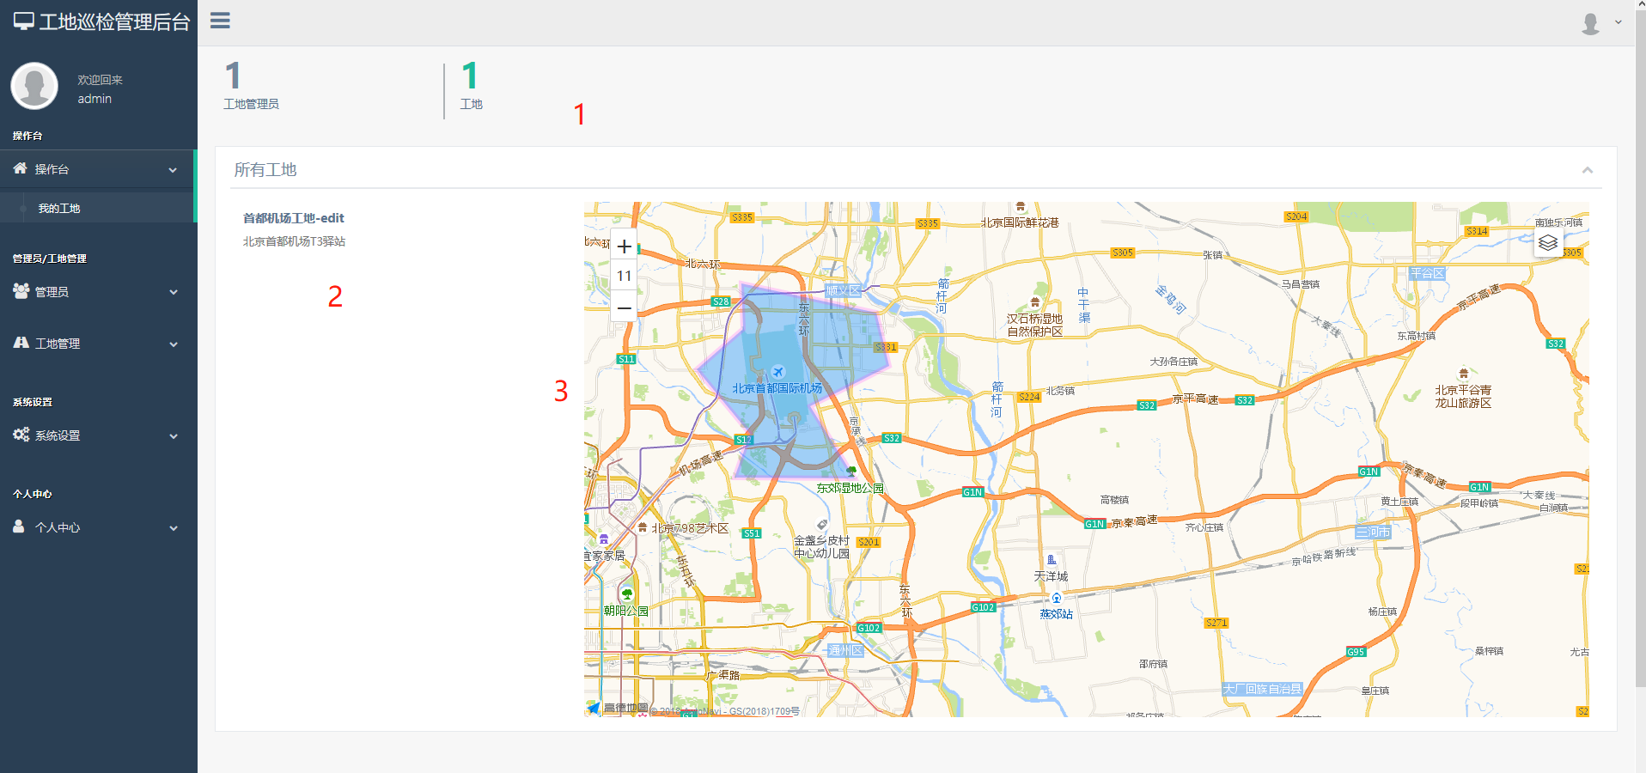

* 位置1 显示当前系统所有的工地管理员和工地数量
* 位置2 列出当前系统所有的工地（名称，地址）
* 位置3 以地图形式显示工地信息

## 2.4 工地管理

### 查看

* 点击左侧菜单 工地管理->工地管理 进入工地管理页面

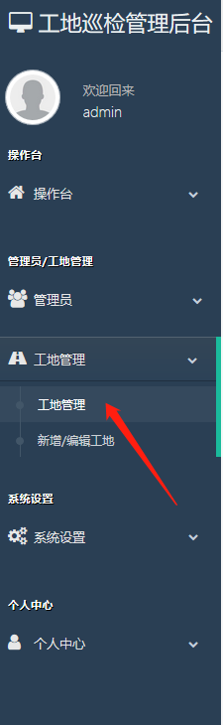

* 可查看所有工地信息

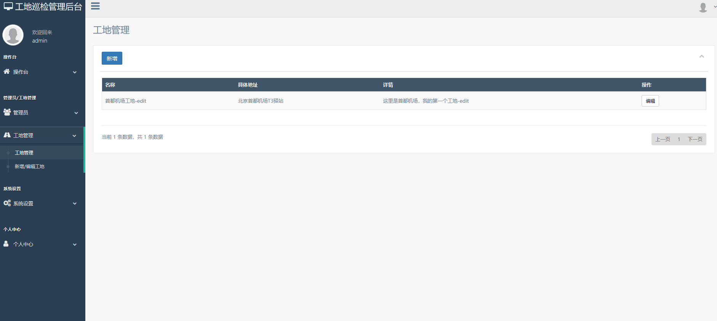

### 新建

#### 新建页面

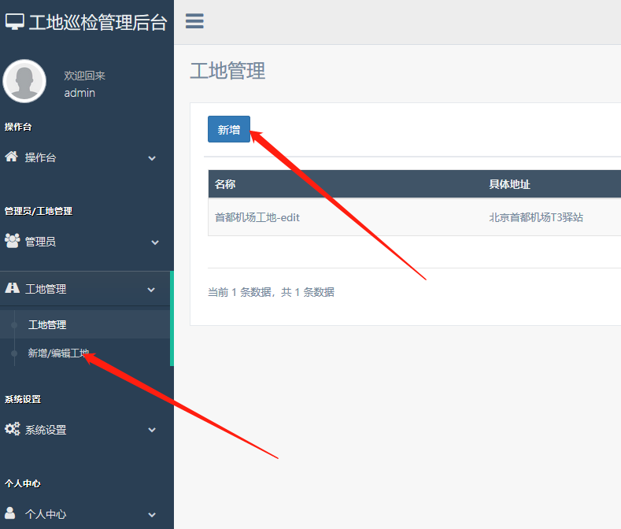

#### 输入内容

1. 工地名称
2. 工地地址
3. 在地图上圈出工地
4. 工地具体信息
5. 点击**提交保存**按钮即可完成新建操作

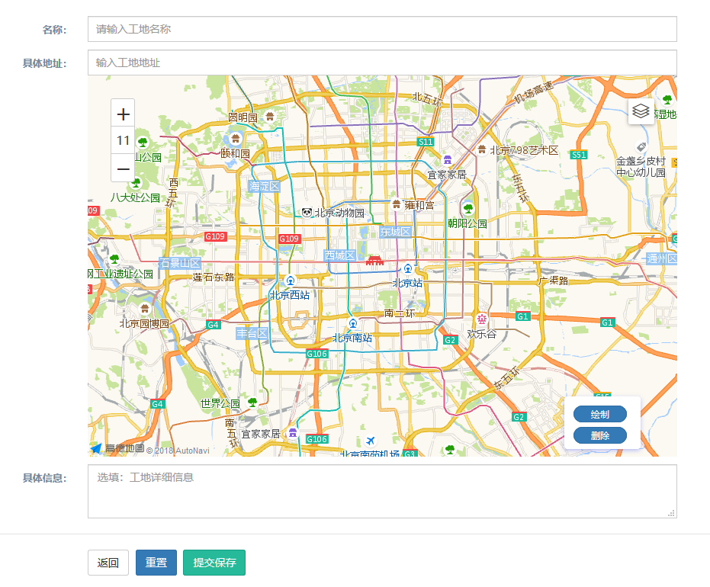

### 编辑

在工地管理页面点击编辑即可编辑某一工地信息；



编辑和新增页面相似，输入编辑信息点击提交保存即可完成编辑

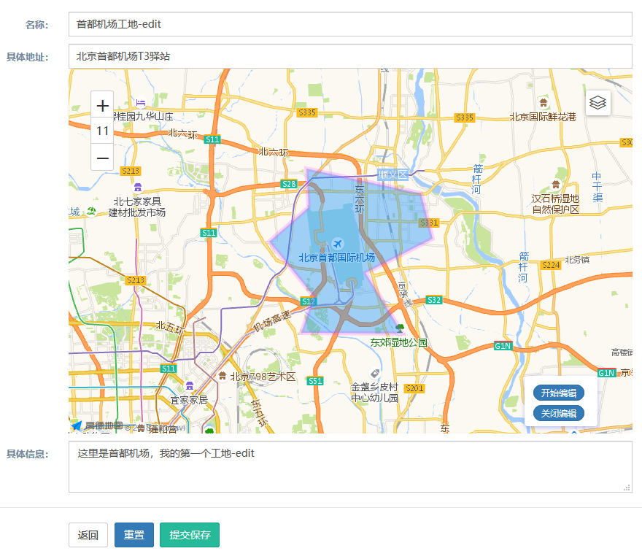

## 2.5 工地管理员

* 工地管理员是具体管理每个工地的人员
* 需要总管理员创建，并分配所辖工地

### 2.5.1查看

#### 查看入口

点击 管理员->管理员 进入管理员页面

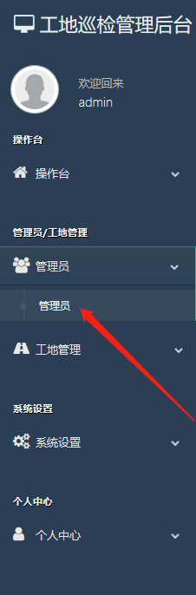

#### 管理员列表：

列出当前系统所有的工地管理员

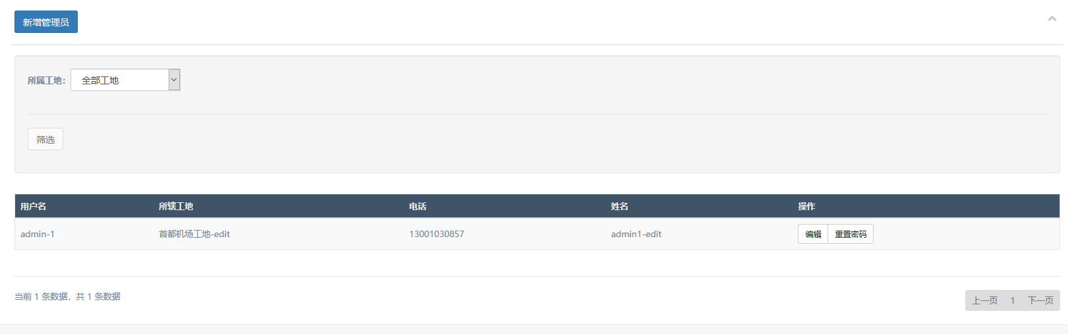

### 2.5.2新增管理员

#### 新增按钮

点击管理员列表页面中的新增按钮进入新增管理员页面

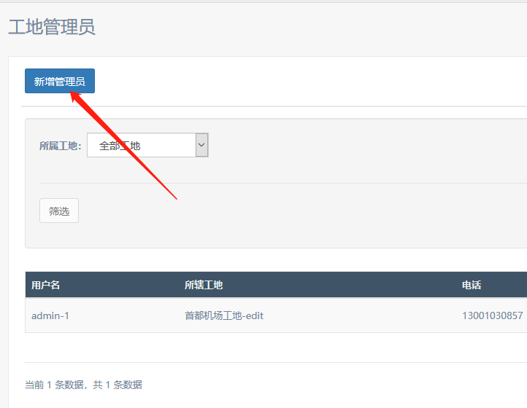

#### 新增页面

点击新增按钮会弹出一个新增管理员对话框

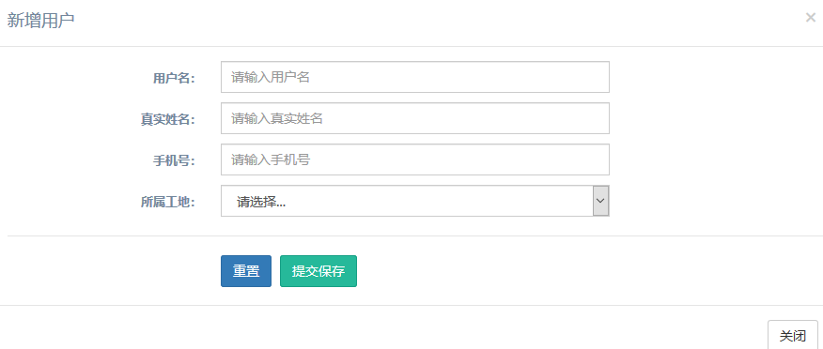

如图所示需输入：

1. 用户名（用户名不可重复，不可含中文）
2. 真实姓名
3. 手机号
4. 所属工地（选择该管理员所辖工地，仅可管理一个工地）
5. 注意：因为会用到工地信息，请先增加工地信息

#### 关于密码

用户初始默认密码为xunjian2018；用户首次登陆时会要求用户重置密码

### 2.5.3编辑管理员

点击列表页面的编辑按钮即可进行编辑

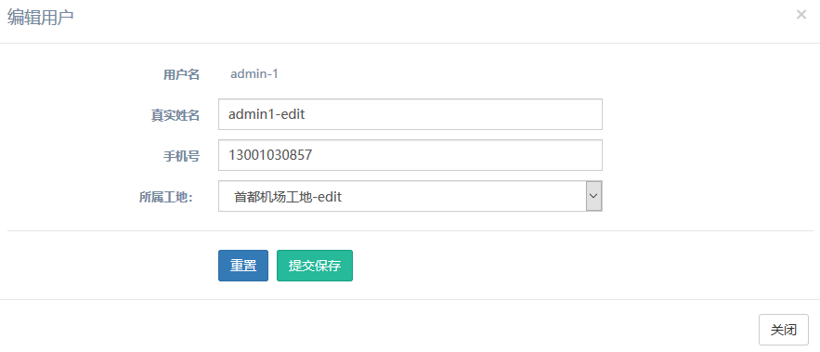

编辑内容：

* 用户名不可更改
* 用户姓名
* 手机号
* 所属工地（可重新分配用户所辖工地）

### 2.5.4重置密码

点击列表页面的重置密码按钮即可将该用户密码重置为初始密码

重置密码之后，该用户再次登录系统时会要求其重新修改密码

当用户忘记密码时，可进行重置，其他情况请慎用

## 2.6 系统设置

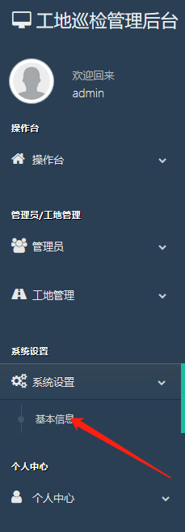

可设置站点的title和备案信息

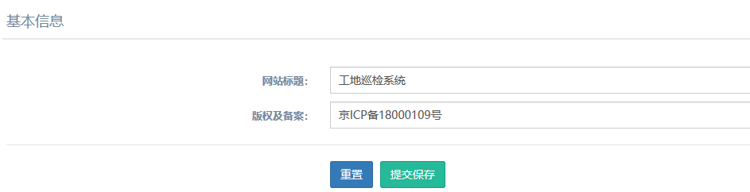

## 2.7 个人中心

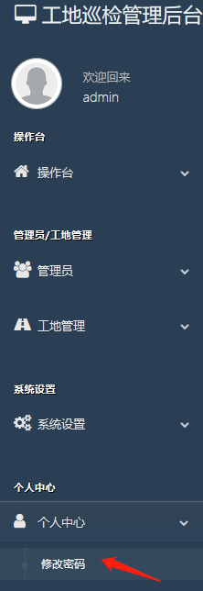

个人中心-修改密码

可修改当前用户密码

(请在系统正式上线之前，修改管理员登录密码)

